Федеральное государственное образовательное бюджетное учреждение высшего образования

«ФИНАНСОВЫЙ УНИВЕРСИТЕТ ПРИ ПРАВИТЕЛЬСТВЕ

РОССИЙСКОЙ ФЕДЕРАЦИИ»

**Колледж информатики и программирования**

ОТЧЕТ

по дисциплине Инфокоммуникационные системы и сети

Лабораторная работа №4

Выполнил:

студент группы 3ПКС-420

Удовиченко Н.В.

Проверил:

преподаватель Сибирев И.В.

_________________ _________

«___» ____ 2023 г.

Москва

2023

Вариант 15

<https://github.com/IvanSibirevV2/HowTo_GitHub.git>

Выполнил переход на сайт и скачал репозиторий

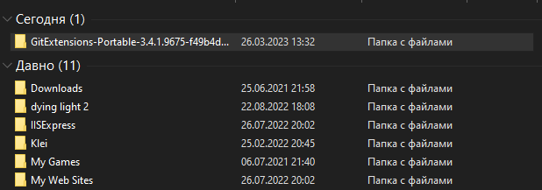

Создал центральный репозиторий в файловой системе по методичке

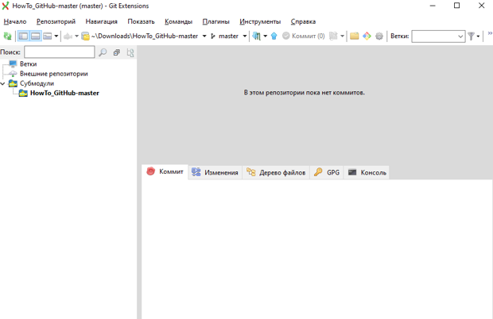

Клонировал репозиторий

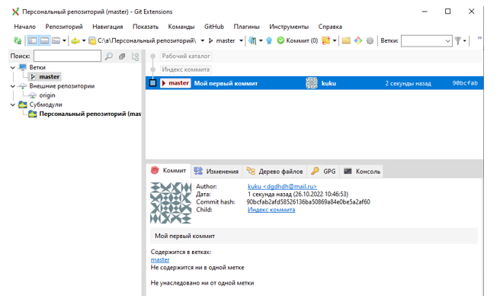

Продемонстрировал индексирование, коммит и пуш в родительский репозиторий.

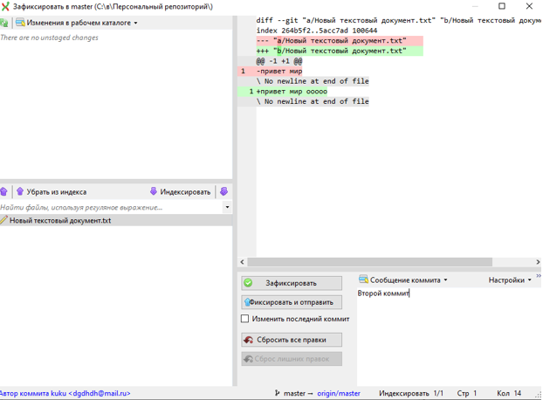

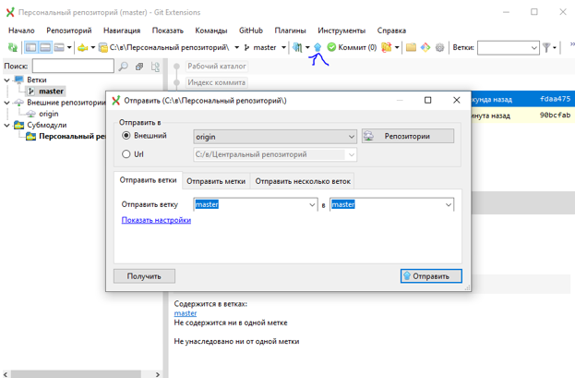

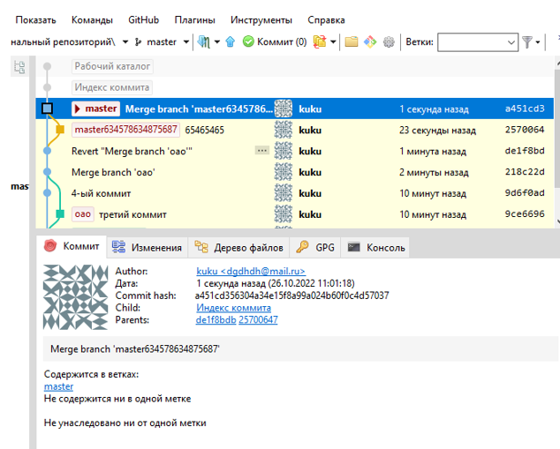 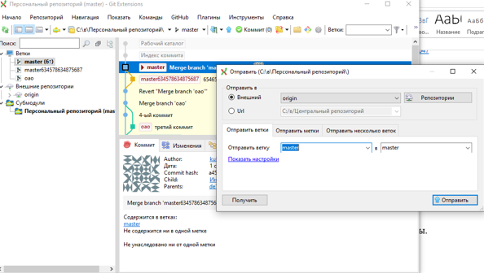

Сделал клон себе.

